

<https://drovosechnoe-sosh.obr57.ru/profsouz/>

ПЕРВОМАЙСКАЯ АКЦИЯ профсоюзов в 2025 году

Первичная профсоюзная организация МБОУ «Дровосеченская средняя общеобразовательная школа» поддерживает [решение Президиума Российского Совета профсоюза](https://www.rogwu.ru/press-center/news/main/31331/)о проведении с 21 апреля по 1 мая 2025 года Первомайской акции профсоюзов «Доблестный труд – гарантия Победы».

В 2025 году, объявленном Исполнительным комитетом ФНПР Годом трудовой доблести «Всё для Победы!» в честь 80-й годовщины Победы в Великой Отечественной войне 1941–1945 годов, 120-летия профсоюзного движения в России и 35-летия образования ФНПР, трудовой подвиг в военные и послевоенные годы, современный образ человека труда должны стать важнейшей темой профсоюзных мероприятий.

Основной формой участия в Первомайской акции в нашем коллективе стало проведение собрания с обсуждением истории профсоюзного движения, роли человека труда в достижении национальных целей; организацию информационно-просветительской кампании, посвященной истории профсоюзного движения, роли достойного труда в достижении национальных целей; проведение патриотических мероприятий с отражением тематики 1 мая.

Так же члены нашей профсоюзной организации приняли участие и в других мероприятиях данной акции.

В рамках акции в коллективе был организован шахматно- шашечный турнир в честь 80-й годовщины Победы в Великой Отечественной войне 1941–1945 годов.

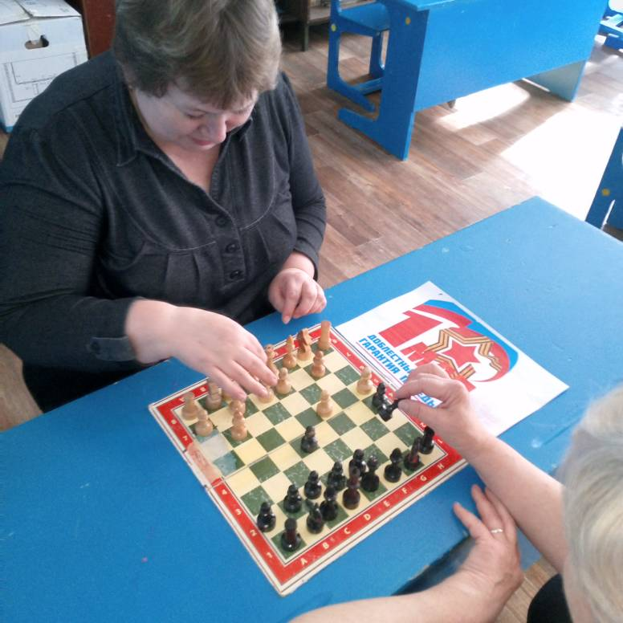

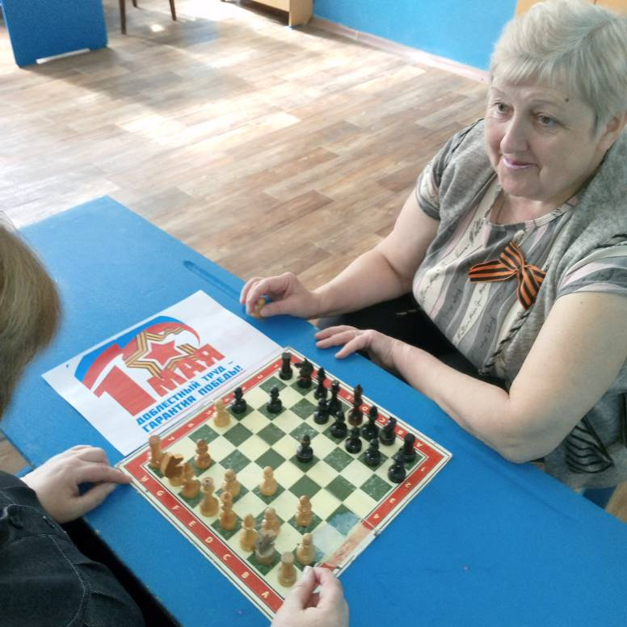

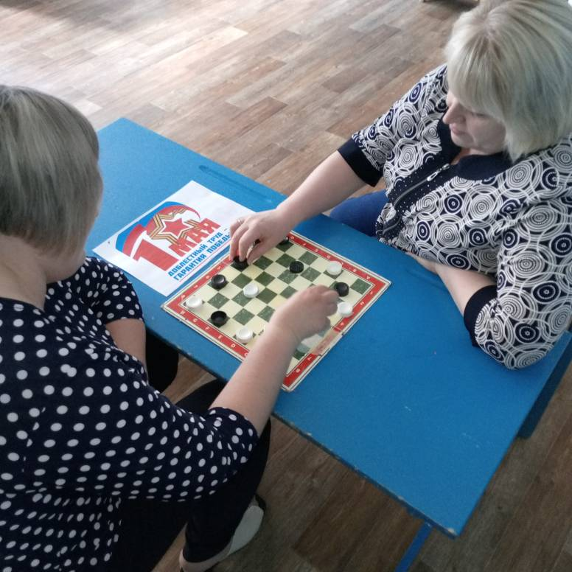

Чистый памятник - это символ уважения к прошлому, к нашим корням, без которых невозможно строить будущее. Благоустройство памятных мест- лишь малая часть добрых дел, которые мы совершаем в благодарность тем, кто отдал жизнь ради нашего мирного неба.

Профсоюзные активисты нашей школы регулярно ухаживают за Братской могилой, могилами ветеранов Великой Отечественной войны и военного врача.

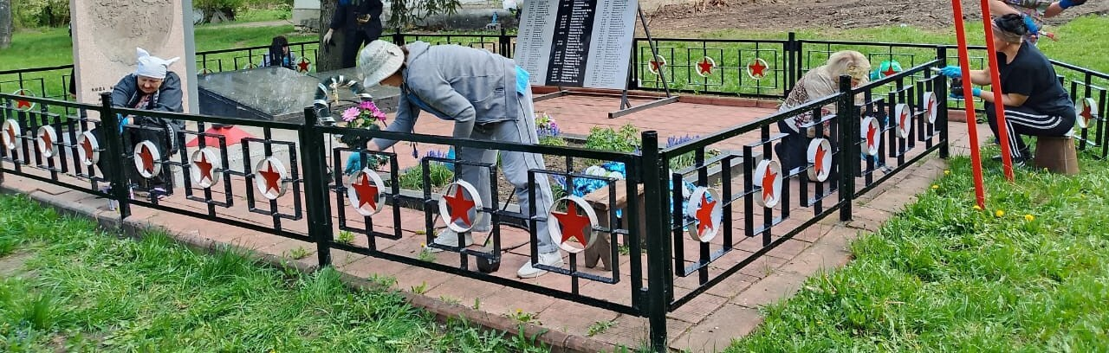

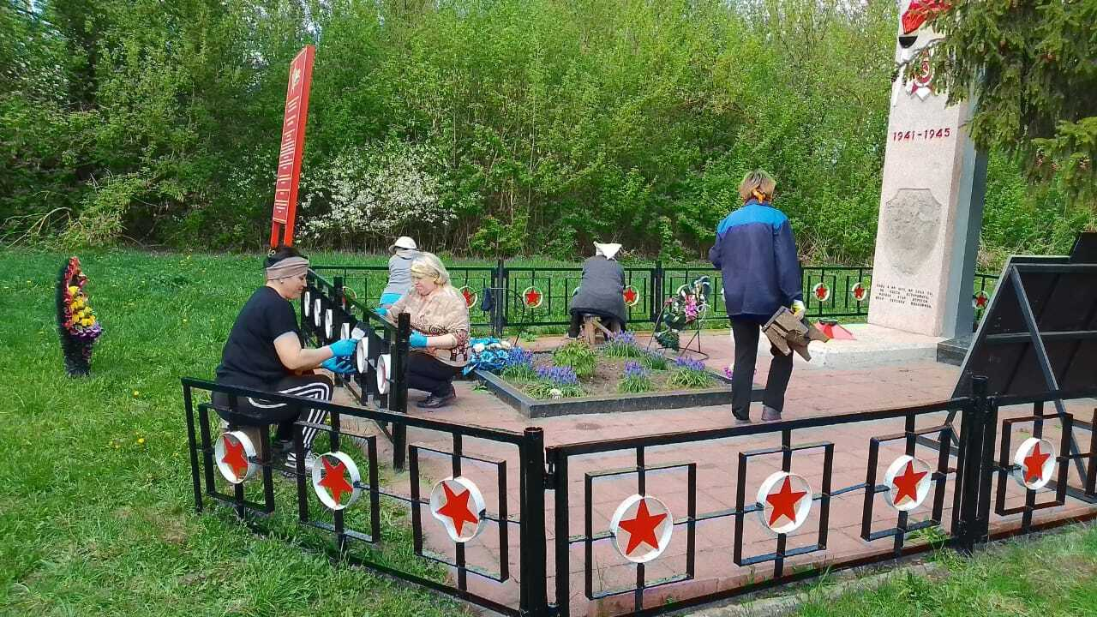

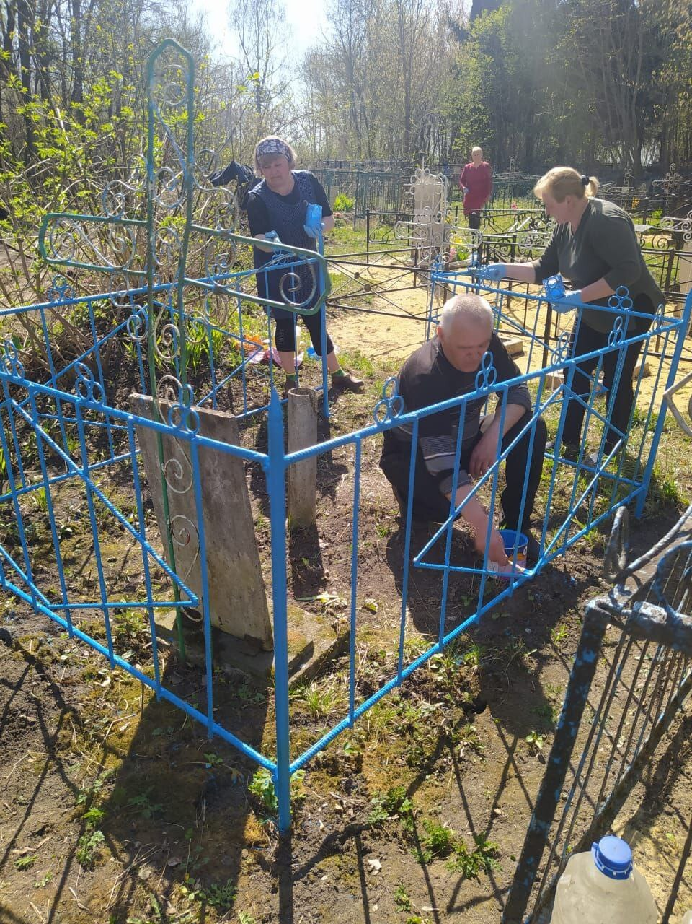

Наша школа активно участвует во Всероссийской акции «Посылка солдатам». Члены профсоюза регулярно собирают посылки для бойцов , чтобы поддержать их моральный дух. Для солдат такие грузы- это теплое напоминание о родной земле и близких людях.

